1. **Maximálisan hány periféria csatlakoztatható egy IEEE 1394 portra?**
2. 31
3. 63
4. 127
5. 255
6. **Jelölje az állítás igazság tartamát! Az USB 3.0 elméleti maximális átviteli sebessége 5 Gbit/sec.**
7. Igaz
8. Hamis
9. **Jelölje az állítások igazságtartamát az Ön által tanult adatbázis-kezelőben! Az érvényességi szöveg hibás adatbevitelnél jelenik meg.**
10. Igaz
11. Hamis
12. **Az 1904-es dátumrendszerben a 10-es sorszám milyen dátumnak felel meg?**
13. 1900.01.10
14. 1904.01.10
15. 1900.10.01
16. 1904.10.01
17. **Egy Excel-táblázat a következő adatokat tartalmazza.**

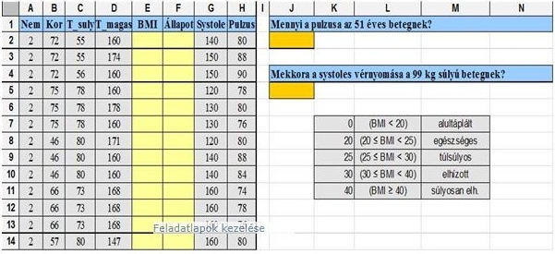

**Melyik függvénnyel határozná meg az F2-es cellában az ember állapotát a K7:M11 segédtáblázat alapján? A függvény meghatározásánál másolható függvényt válasszon az F3:F14 tartományban!**

1. =FKERES($E$2;$K$7:$M$11;3;HAMIS)
2. =FKERES(E2;$K$7:$M$11;3;IGAZ)
3. =VKERES(E2;$K$7:$M$11;3;IGAZ)
4. =VKERES($E$2;$K$7:$M$11;3;HAMIS)
5. **Adott az alábbi UTAZASOK adatbázis, amelyben a „UTASOK”, „UTAK” és „ORSZÁGOK” táblák találhatók.**

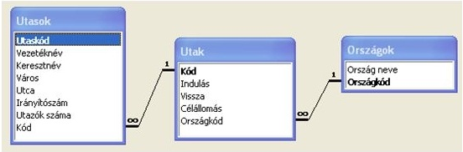

**Melyik utasítással határozható meg az Utaskód, Név adatai azon személyeknél, akik többen utaznak, mint a Görögországba utazók átlagos száma?**

1. SELECT Vezetéknév, Keresztnév, [Utazók száma]   
   FROM utasok WHERE Utasok.[utazók száma]>(SELECT Sum(Utasok.[Utazók száma]) AS [AvgOfUtazók száma] FROM (Országok INNER JOIN Utak ON Országok.Országkód = Utak.Országkód) INNER JOIN Utasok ON Utak.Kód = Utasok.Kód GROUP BY Országok.[Ország neve] HAVING (((Országok.[Ország neve])="Görögország")));
2. SELECT Vezetéknév, Keresztnév, [Utazók száma] FROM utasok WHERE Utasok.[utazók száma]>(SELECT Avg(Utasok.[Utazók száma]) AS [AvgOfUtazók száma] FROM (Országok INNER JOIN Utak ON Országok.Országkód = Utak.Országkód) INNER JOIN Utasok ON Utak.Kód = Utasok.Kód GROUP BY Országok.[Ország neve] HAVING (((Országok.[Ország neve])="Görögország")));
3. SELECT Vezetéknév, Keresztnév, [Utazók száma] FROM utasok (SELECT Avg(Utasok.[Utazók száma]) AS [AvgOfUtazók száma] FROM (Országok INNER JOIN Utak ON Országok.Országkód = Utak.Országkód) INNER JOIN Utasok ON Utak.Kód = Utasok.Kód GROUP BY Országok.[Ország neve] HAVING (((Országok.[Ország neve])="Görögország")));
4. SELECT Vezetéknév, Keresztnév, [Utazók száma] FROM utasok WHERE Utasok.[utazók száma]>(SELECT Avg(Utasok.[Utazók száma]) AS [AvgOfUtazók száma] FROM (Országok INNER JOIN Utak ON Országok.Országkód = Utasok.Országkód) INNER JOIN Utasok ON Utak.Kód = Utasok.Kód GROUP BY Országok.[Ország neve] HAVING (((Országok.[Ország neve])="Görögország")))
5. **Melyik protokoll ad biztonságot és hatékony sávszélesség-használatot a WAP eszközök számára?**
6. SecTLS
7. TTL
8. TCP
9. WTLS
10. TCPSec
11. **Milyen értéket ad vissza az alábbi függvény N=8 esetén?**

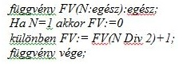

1. 1
2. 2
3. 3
4. 4
5. **Jelölje be a helyes válasz betűjelét! Mi nem jellemzi az UTF-8 kódolást!**
6. 8 bites
7. A 7 bites ASCII kódtábla valamennyi karakterét saját kódjával jelöli.
8. E-mail kliensek nem tudják megjeleníteni.
9. Internet standard karakterkódolása.
10. **Több meghajtó beszerelése esetén milyen nevet kap a PATA kábel középső csatlakozójára csatlakoztatott meghajtó?**
11. Másodlagos meghajtó
12. Mestermeghajtó
13. Redundáns meghajtó
14. Szolgameghajtó
15. Középső meghajtó
16. **Egy Excel-táblázat a következő adatokat tartalmazza.**



**Melyik függvénnyel határozná meg a J6-os cellában a 99 kg súlyú beteg Systole vérnyomásértékét?**

1. =FKERES(99;B2:G14;7;HAMIS)
2. =VKERES(99;B2:G14;7;HAMIS)
3. =FKERES(99;B4:G14;7;IGAZ)
4. =VKERES(99;B4:G14;7;IGAZ)
5. **Jelölje az állítások igazságtartamát az Ön által tanult adatbázis-kezelőben! Feltételnél tartományt a BETWEEN utasításrésszel is megadhatunk**
6. Igaz
7. Hamis
8. **Adott az alábbi UTAZASOK adatbázis, amelyben a „UTASOK”, „UTAK” és „ORSZÁGOK” táblák találhatók.**



**Melyik utasítással határozható meg a leghosszabb ideig nyaraló Neve, Címe és az utazók száma?**

1. SELECT Utasok.Vezetéknév, Utasok.Keresztnév, Utasok.Város, Utasok.Utca, Utasok.Irányítószám, Utasok.[Utazók száma] FROM Utak INNER JOIN Utasok ON Utak.Kód = Utasok.Kód WHERE [Vissza]-[Indulás]=(SELECT Max([Vissza]-[Indulás]) AS Kif1 FROM Utak
2. SELECT Utasok.Vezetéknév, Utasok.Keresztnév, Utasok.Város, Utasok.Utca, Utasok.Irányítószám, Utasok.[Utazók száma] FROM Utak INNER JOIN Utasok ON Utak.Kód = Utasok.Kód WHERE [Vissza]-[Indulás]=(GROUP BY Utasok.Vezetéknév, Utasok.Keresztnév, Utasok.Város, Utasok.Utca, Utasok.Irányítószám, Utasok.[Utazók száma])
3. SELECT Utasok.Vezetéknév, Utasok.Keresztnév, Utasok.Város, Utasok.Utca, Utasok.Irányítószám, Utasok.[Utazók száma] FROM Utak INNER JOIN Utasok ON Utak.Kód = Utasok.Kód WHERE [Vissza] =(SELECT Max([Vissza] AS Kif1 FROM Utak GROUP BY Utasok.Vezetéknév, Utasok.Keresztnév, Utasok.Város, Utasok.Utca, Utasok.Irányítószám, Utasok.[Utazók száma])
4. SELECT Utasok.Vezetéknév, Utasok.Keresztnév, Utasok.Város, Utasok.Utca, Utasok.Irányítószám, Utasok.[Utazók száma] FROM Utak INNER JOIN Utasok ON Utak.Kód = Utasok.Kód WHERE [Vissza]-[Indulás]=(SELECT Max([Vissza]-[Indulás]) AS Kif1 FROM Utak GROUP BY Utasok.Vezetéknév, Utasok.Keresztnév, Utasok.Város, Utasok.Utca, Utasok.Irányítószám, Utasok.[Utazók száma]);
5. **Melyik két csatlakozót használhatjuk a külső perifériák csatlakoztatására? (Két jó válasz van.)**
6. EIDE
7. PATA
8. USB
9. SATA
10. PS/2
11. **Jelölje az Ön által tanult táblázatkezelő programra vonatkozóan az állítás igazságtartamát! A cellában csak True Type betűtípus használható.**
12. Igaz
13. Hamis
14. **Milyen értéket ad vissza az alábbi függvény Szam=37 esetén?**

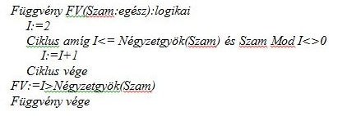

1. 6
2. 38
3. Hamis
4. Igaz
5. **Egy Excel-táblázat a következő adatokat tartalmazza. Melyik függvénnyel határozható meg a J2-es cellában az 51 éves beteg pulzusa?**



1. =FKERES(51;B2:H14;7;IGAZ)
2. =VKERES(51;B2:H14;7;IGAZ)
3. =FKERES(51;B2:H14;7;HAMIS)
4. =VKERES(51;B2:H14;7;HAMIS
5. **Jelölje az állítás igazság tartamát! A mátrixnyomtatók elektro-fotografikus technológiát használnak.**
6. Igaz
7. Hamis
8. **Adott az alábbi UTAZASOK adatbázis, amelyben a „UTASOK”, „UTAK” és „ORSZÁGOK” táblák találhatók.**



**Melyik utasítással határozható meg országonként és célállomásonként a budapesti utazók száma?**

1. SELECT Országok.[Ország neve], Utak.Célállomás, FROM (Országok INNER JOIN Utak ON Országok.Országkód = Utak.Országkód) INNER JOIN Utasok ON Utak.Kód = Utasok.Kód GROUP BY Országok.[Ország neve], Utak.Célállomás, Utasok.Város HAVING (((Utasok.Város)="Budapest"));
2. SELECT Országok.[Ország neve], Utak.Célállomás, Sum(Utasok.[Utazók száma]) AS [SumOfUtazók száma], Utasok.Város FROM (Országok INNER JOIN Utak ON Országok.Országkód = Utak.Országkód) INNER JOIN Utasok ON Utak.Kód = Utasok.Kód GROUP BY Országok.[Ország neve], Utak.Célállomás, Utasok.Város HAVING (((Utasok.Város)="Budapest"));
3. SELECT Országok.[Ország neve], Utak.Célállomás, Sum(Utasok.[Utazók száma]) AS [SumOfUtazók száma], Utasok.Város FROM (Országok INNER JOIN Utak ON Országok.Országkód = Utak.Országkód) INNER JOIN Utasok ON Utak.Kód = Utasok.Kód GROUP BY Országok.[Ország neve], Utak.Célállomás, Utasok.Város;
4. SELECT Országok.[Ország neve], Utak.Célállomás, Sum(Utasok.[Utazók száma]) AS [SumOfUtazók száma], Utasok.Város FROM Utasok GROUP BY Országok.[Ország neve], Utak.Célállomás, Utasok.Város HAVING (((Utasok.Város)="Budapest"));
5. **Hogyan tud a szövegkurzorral a következő tabulátorpozícióra ugrani a dokumentumban elhelyezett táblázaton adott celláján belül?**
6. SHIFT+ENTER
7. SHIFT+TAB
8. CONTROL+TAB
9. CONTROL+SHIFT+TAB
10. ALT+SHIFT+TAB
11. **Jelölje be a helyes válasz betűjelét! Mi történik, ha a szövegszerkesztő programjával készített táblázatának kijelöli valamelyik sorát, majd lenyomja a DELETE billentyűt?**
12. Törlődik az adott sor.
13. A táblázaton belül a DELETE gomb hatástalan.
14. A kijelölt sor első karaktere törlődik.
15. A kijelölt sor tartalma törlődik.
16. **Jelölje a stílusra vonatkozó állításigazság tartamát! A stílus egy tulajdonsága a betűk mérete.**
17. Igaz
18. Hamis
19. **Jelölje az Ön által tanult táblázatkezelő programra vonatkozóan az állítás igazságtartamát! A táblázat pozíciója a nyomtatni kívánt lapon nem állítható be.**
20. Igaz
21. Hamis
22. **Melyik nem illik a felsorolásba?Jelölje be a helyes válasz betűjelét!**
23. Sor
24. Oszlop
25. Mező
26. Diagram
27. Cella
28. **Mit csinál a következő algoritmus?**

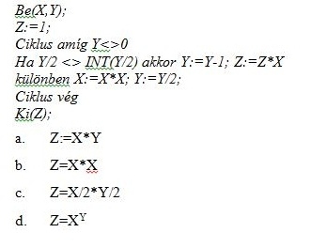

1. a
2. b
3. c
4. d
5. **Karikázza be a helyes válasz(ok) betűjelét! Az alábbi protokollok közül melyik tartozik a TCP/IP modell szállítási rétegébe? (Két jó válasz van.)**
6. FTP
7. UDP
8. SMTP
9. TFTP
10. TCP
11. **Jelölje a stílusra vonatkozó állítás igazságtartamát! A stílus nem befolyásolja az egy bekezdésben lévő karakterek formátumát.**
12. Igaz
13. Hamis
14. **Jelölje az Ön által tanult táblázatkezelő programra vonatkozóan az állítás igazságtartamát! Minden munkafüzethez több munkalap tartozhat.**
15. Igaz
16. Hamis
17. **Jelölje be a helyes válasz betűjelét! A felsoroltak közül mit nem lehet a láblécben elhelyezni?**
18. Iniciálé
19. Dátum és idő
20. Grafikai objektum
21. Táblázat
22. Szakasz töréspont
23. **Milyen művelet a szelekció?**
24. Adott feltételnek megfelelő oszlopokat válogatja ki.
25. Adott feltételnek megfelelő rekordokat válogatja ki.
26. A kulcsot adja.
27. Reláció normál formáját határozza meg.
28. **Jelölje az Ön által tanult táblázatkezelő programra vonatkozóan az állítás igazságtartamát! A cella olvasási iránya megváltoztatható.**
29. Igaz
30. Hamis
31. **Jelölje az állítások igazságtartamát az Ön által tanult adatbázis-kezelőben! A táblakészítő lekérdezés csak az aktuális adatbázisban hoz létre új táblát.**
32. Igaz
33. Hamis
34. **Karikázza be a helyes válasz betűjelét! Melyik nem illik a többi közé?**
35. Pop3
36. SMTP
37. SNMP
38. IMAP
39. **Jelölje az állítások igazságtartamát az Ön által tanult adatbázis-kezelőben! A rekordok mezői összetartozó adatokat tárolnak.**
40. Igaz
41. Hamis
42. **Jelölje az Ön által tanult táblázatkezelő programra vonatkozóan az állítás igazságtartamát! Csak gépeléssel helyezhetünk el a cellákban függvényeket.**
43. Igaz
44. Hamis
45. **Jelölje az állítás igazság tartamát! A lézernyomtatók sebességét képpont/másodpercben mérik.!**
46. Igaz
47. Hamis
48. **Jelölje a stílusra vonatkozó állítás igazságtartamát! Csak előre beépített stílusokat alkalmazhatunk**
49. Igaz
50. Hamis
51. **Milyen értéket ad vissza az alábbi függvény a V(1,1,2,3,5,6,7,7,8,9,9) bemeneti tömb esetén?**

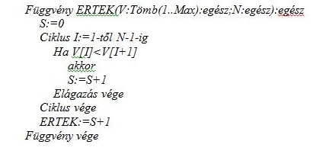

1. 11
2. 8
3. 3
4. 5
5. **Karikázza be a helyes válasz betűjelét! Melyik kulcs tartalmaz információt a számítógép hardver és szoftver összetevőiről?**
6. HKEY_CURRENT_USER
7. HKEY_CLASSES_ROOT
8. HKEY_LOCAL_MACHINE
9. HKEY_USER
10. **Jelölje az állítás igazság tartamát! A lapleíró nyelv leírja egy kinyomtatott oldal elrendezését és tartalmát**
11. Igaz
12. Hamis
13. **Jelölje a stílusra vonatkozó állítás igazságtartamát! A stílus tartalmazhat keretekre vonatkozó formázást**
14. Igaz
15. Hamis
16. **Mit csinál a következő algoritmus?**

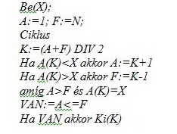

1. Megszámolja, hogy hányszor inkrementáltuk A-t.
2. Megadja A és F különbségét.
3. Megadja, hogy X érték megtalálható-e az A vektorban.
4. N-szer növeli a K érékét.
5. **Az alábbi állítások közül melyik igaz? Jelölje be a betűjelét!**
6. A kulcsmező és a kapcsolómező minden esetben azonos fogalmak.
7. A kapcsolómező segítségével adatbázistáblákat kapcsolhatunk össze.
8. Két tábla csak akkor kapcsolható össze a hivatkozási sérthetetlenség megőrzése mellett, ha rekordjaik száma azonos.
9. **Adott az alábbi UTAZASOK adatbázis, amelyben a „UTASOK”, „UTAK” és „ORSZÁGOK” táblák találhatók.**



**Melyik utasítással határozható meg az utasok települése szerinti bontásban az utasok számának összege?**

1. SELECT Utasok.Város, Sum(Utasok.[Utazók száma]) AS [SumOfUtazók száma] FROM Utasok GROUP BY Utasok.Város;
2. SELECT Utasok.Város, Avg(Utasok.[Utazók száma]) AS [SumOfUtazók száma] FROM Utasok GROUP BY Utasok.Város;
3. SELECT Utasok.Város, Sum(Utasok.[Utazók száma]) AS [SumOfUtazók száma] FROM Utasok GROUP BY Utasok.Város HAVING Between „a” and „z”;
4. SELECT Utasok.Város, Sum(Utasok.[Utazók száma]) AS [SumOfUtazók száma] FROM Utasok GROUP BY Utasok.Utaskód;
5. **Jelölje a stílusra vonatkozó állítás igazságtartamát! Minden stílusban más a betűk mérete.**
6. Igaz
7. Hamis
8. **Hogyan változik a táblázatkezelőben az E2 cellánk tartalma =SZUM(A2:D2), ha a D oszlop elé beszúrunk egy üres oszlopot?**
9. Változatlanul marad=SZUM(A2:D2)
10. Megváltozik=SZUM(A2:E2)
11. Megváltozik=SZUM(A2:C2)
12. Megváltozik=SZUM(B2:E2)
13. **Karikázza be a helyes válasz betűjelét! Egy hálózati kártya MAC címe hexadecimálisan: 00-40-F4-43-04-F3. Melyik a bináris megfelelője?**
14. 010000001111010001000011000001001111001100001111
15. 001000000111101000100001100000100111100110001101
16. 000100000011110100001000000010100000010011110011
17. 000000000100000011110100010000110000010011110011
18. **Milyen értéket ad vissza az alábbi függvény N=6 esetén?**

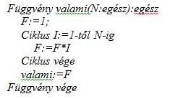

1. 120
2. 420
3. 720
4. 1020
5. **Egy Excel-táblázat a következő adatokat tartalmazza. Melyik képlettel határozná meg az E2-es cellában a testtömeg-index (BMI) értékét? A testtömeg-index egyenlő a kilógrammban megadott testsúly osztva a méterben megadott testmagasság négyzetével. Másolható képletet válasszon!(5-ös feladat képe)**
6. =C2/(D2*D2)
7. =C2/($D2/100)*($D2/100)
8. =C$2/((D$2/100)*(D$2/100))
9. = C2/((D2/100)*(D2/100))
10. **Mit csinál a következő algoritmus?**

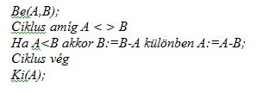

1. Megadja az A és B közötti legkisebb prímszámot.
2. Megadja A és B legnagyobb közös osztóját.
3. Megadja A és B különbségét.
4. Megadja A és B legkisebb közös többszörösét.